TP CONTACT

Cahier des charges

Modèle Physique des Données (MPD)
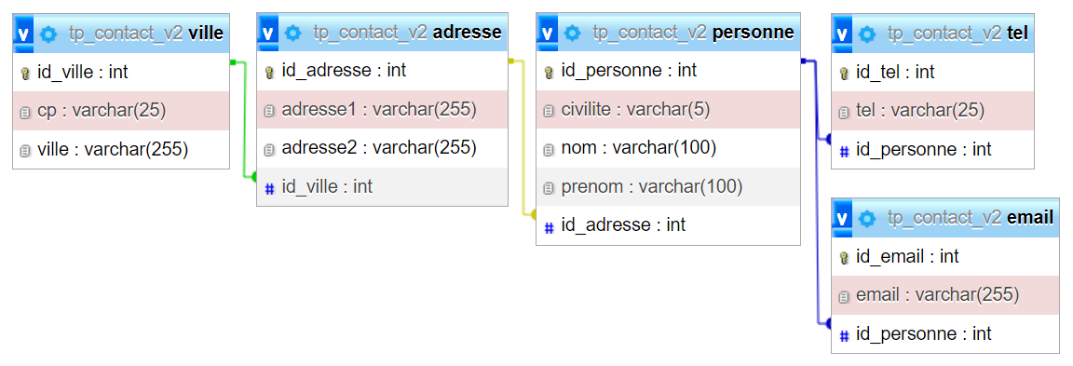
Rétroconception - Modèle Conceptuel des Données (MCD)
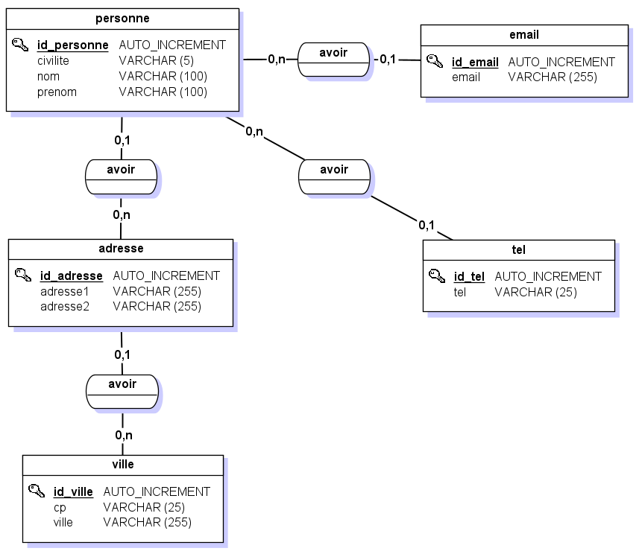
Rétroconception - Modèle Physique des Données (MPD)
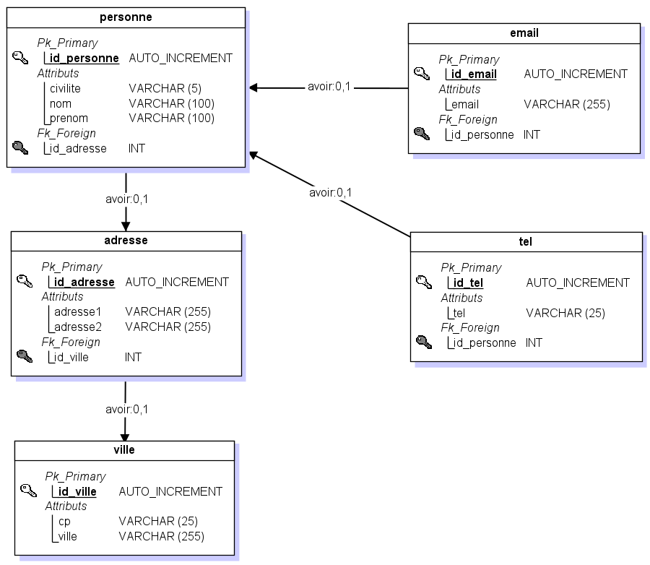

Annexe - Requêtes SQL

- Déménagement de Dubois de Brest a « 1 place du Capitole Toulouse »
UPDATE adresse
SET adresse1 = "1 place du Capitole",
adresse2 = NULL,
id_ville = (
SELECT id_ville
FROM ville
WHERE ville = 'TOULOUSE'
)
WHERE id_adresse = (
SELECT id_adresse
FROM personne
WHERE nom = "dubois"
);

SELECT personne.nom, personne.prenom, adresse.adresse1, adresse.adresse2, ville.ville
FROM personne
JOIN adresse ON personne.id_adresse = adresse.id_adresse
JOIN ville ON adresse.id_ville = ville.id_ville
WHERE nom LIKE 'dubois';



- Afficher les 5 premières personnes
SELECT * FROM personne LIMIT 5;

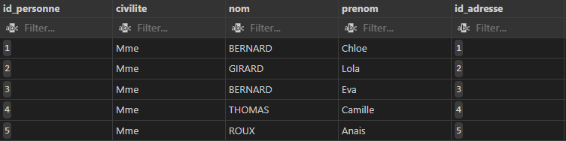
- Afficher les 5 personnes suivantes
SELECT * FROM personne LIMIT 5 OFFSET 5;

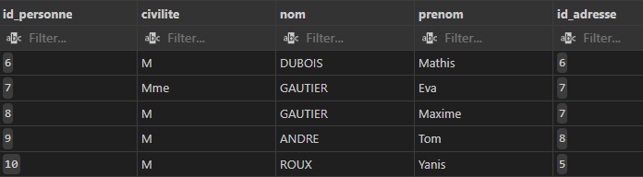
- Afficher les noms et prénoms des personnes. Trier par nom et en ordre alphabétique
SELECT nom, prenom FROM personne ORDER BY nom ASC;

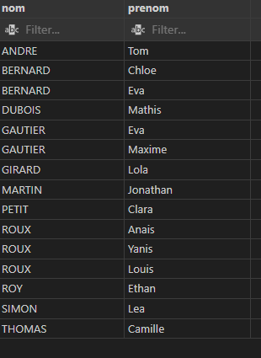
- Retourner le nombre de noms différents
SELECT COUNT(DISTINCT nom) AS nombre_de_noms_distinct FROM personne;

- Retourner des noms en minuscule et des prénoms en majuscule
SELECT LOWER(nom), UPPER(prenom) FROM personne;

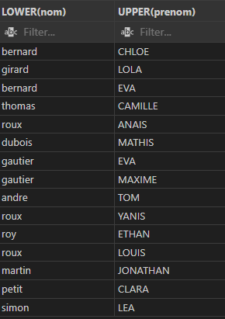
- Afficher les numéros de téléphone en séparant les nombres par des « - » tirets
SELECT CONCAT(
SUBSTRING(tel, 1, 2),
'-',
SUBSTRING(tel, 4, 2),
'-',
SUBSTRING(tel, 7, 2),
'-',
SUBSTRING(tel, 10, 2),
'-',
SUBSTRING(tel, 13, 2)
) AS telephone
FROM tel;

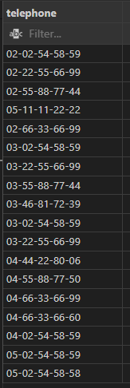
Note: MYSQL ne supporte pas la fonctionalité "look-arround" pour les REGEX, ceci ne fonctionne pas:
SELECT REGEXP_REPLACE(tel, '(\\d{2})(?=\\d)', '\\1-')
FROM tel;
- Afficher tous les noms et prénoms dans une seul colonne
SELECT CONCAT(nom, ', ', prenom) AS nom_complet FROM personne;

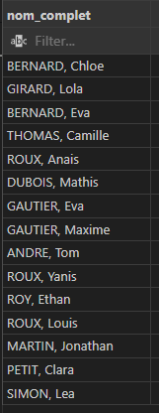
- Afficher toutes les personnes dont le nom est « BERNARD » ou « ROUX »
SELECT * FROM personne WHERE nom LIKE 'BERNARD' OR nom LIKE 'ROUX';

